56 - Planifier les activités d’accompagnement linguistique
au niveau local
Objectif : Donner des orientations pour l’organisation d’activités « dans le quartier ».
N.B. : Avant toute chose, vérifiez que vos apprenants sont bien autorisés à sortir de leur lieu d’hébergement (ce n’est pas forcément le cas).
1. Choisir une destination
Faites une liste de lieux que l’on fréquente au quotidien, comme :
 |  |  | 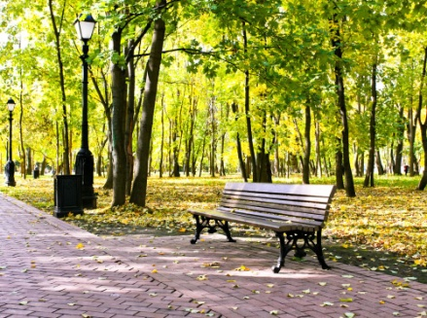
la pharmacie | le supermarché | le marché | le parc
Renseignez-vous sur les événements gratuits prévus dans le quartier ou dans la ville en consultant internet et les journaux. Intéressez-vous également aux affiches et autres annonces dans la rue. Établissez une liste des différentes manifestations organisées, en précisant les lieux et horaires. Exemples :
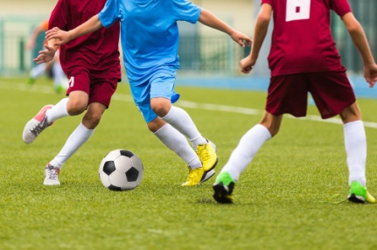 | 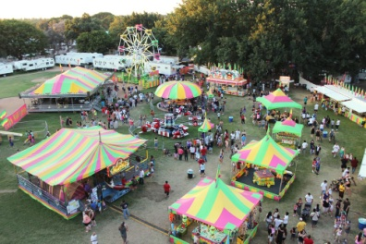 | 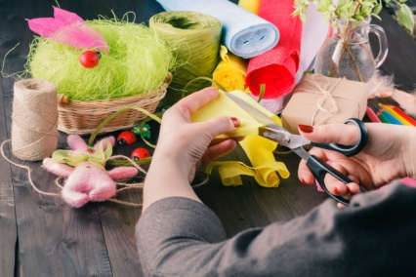 | 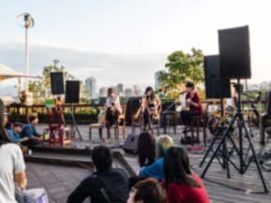
Événements sportifs | Foires | Ateliers d’artisanat | Concerts
2. Organiser la sortie
Discutez des questions suivantes avec les réfugiés de votre groupe :
Où souhaiteriez-vous aller ? | Où se retrouve-t-on ? | À quelle heure ?
Comment y va-t-on ?
 | 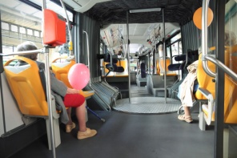 | 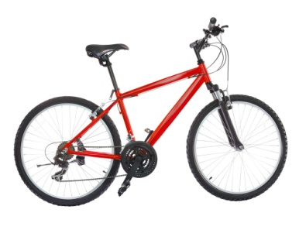 | ?
à pied | en bus, tram, métro | à vélo
Phrases utiles pour planifier une sortie :
- Et si on allait... Pourrions-nous aller…?
- Bonne idée! / Oui, allons-y !
- Allons-y à pied/en bus/... Est-ce qu’on y va à pied…?
- Où est-ce qu’on se retrouve ? À quelle heure ?
- Je prendrai mon téléphone/une bouteille d’eau/une carte/un parapluie...
3. Se préparer – enseigner le vocabulaire et les expressions à connaître (voir la partie « Scénarios pour l’accompagnement linguistique »)
Exemple : phrases utiles pour une sortie au marché
- Comment ça s’appelle, ça ?
- Vous pouvez me mettre 500g de… ?
- Combien ça coûte ?
- Auriez-vous... / Où est-ce que je peux trouver... ?
- Je peux prendre une photo ?
- Oui, s’il vous plaît / Non merci.
- Les prix en général (1 euro et 10 centimes, par exemple).
- Les noms des fruits et des légumes.
- Frais.
- Pas cher.
- « Fait maison », « bio ».
- Vous voulez goûter ?
Exemple : phrases utiles pour discuter avec les gens
- Nous menons un projet dans le cadre de notre formation en langue.
- Pouvons-nous vous poser quelques questions ?
- Est-ce que vous m’autorisez à enregistrer notre conversation ?
- Vous venez souvent ici ?
- Quel est l’endroit de la ville que vous préférez ?
- Pourquoi aimez-vous faire le marché ?
4. Après la sortie : compte rendu de l’expérience (éventuellement illustré par des photos ou d’autres éléments).
- Les réfugiés qui ont les compétences nécessaires peuvent rédiger un bref compte rendu de la sortie ou décrire leurs impressions sur ce qu’ils ont vu.
- Ceux qui sont en train d’acquérir des compétences en littératie dans la langue cible peuvent se contenter d’écrire quelques notes sur le modèle qui suit :
Date et lieu :
- Nouveaux mots et expressions que vous avez entendus :
- Choses que vous avez dites/vouliez dire :
- Décrivez l’endroit : qu’est-ce qui était nouveau/différent pour vous ? Qu’est-ce qui vous a semblé familier ?
- Aimeriez-vous y retourner ? Pourquoi ?

